Q468 Scheda creata il 12 novembre 2025
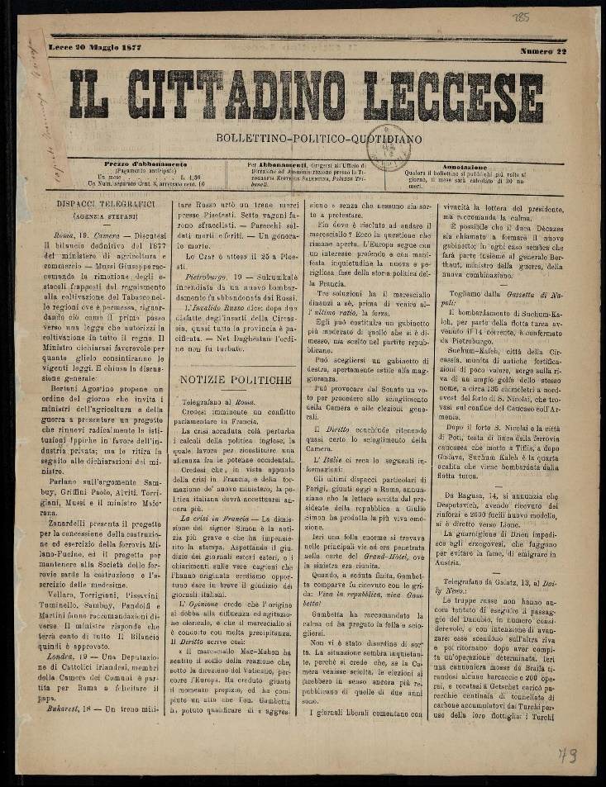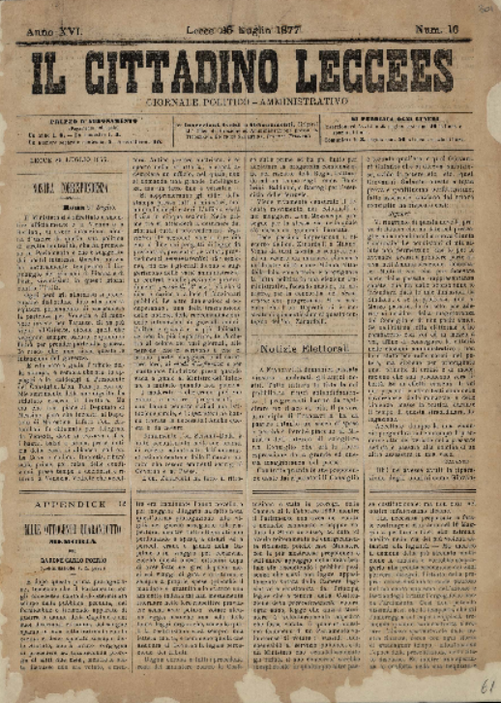
Descrizione bibliografica
Il *cittadino leccese : giornale della provincia politico letterario. – Anno 1, n. 1 (6 aprile 1861)-anno 16, n. 16 (25 luglio 1877). - Lecce : Tipografia dell'Ospizio salentino, 1861-1877. – 16 volumi. ((Settimanale. - Con bollettino ordinario. - Il sottotitolo varia: giornale ufficiale per gli atti amministrativi e giudiziari della provincia; poi: giornale politico-amministrativo. - Direttore: Errico Lupinacci; poi Salvatore Grande. - BVE0183984
Direttore editoriale: Lupinacci, Enrico
Soggetto: Lecce <prov.> - Periodici
Classe: D945.753005
Copia digitale: 1861-1877. Lac.

Informazioni storico-bibliografiche
Restaurata l'intera collezione de «Il Cittadino Leccese». Il settimanale è stato la voce del Salento dopo l’Unità. Fondato il 6 aprile del 1861 e diretto da Enrico Lupinacci
In occasione del 150˚anniversario dell’Unità d’Italia, la Provincia di Lecce ha restaurato l’intera raccolta de Il Cittadino Leccese che, insieme ad altri giornali dell’epoca, costituirà la mostra permanente dell’editoria del periodo unitario, programmata per fine anno nella sede della Biblioteca provinciale «Bernardini», al Convitto Palmieri. Erano ormai ruderi di pagine, legati col filo di spago in faldoni polverosi e illeggibili. Vederli ora perfettamente recuperati, da sembrare (quasi) freschi di stampa, fa un certo effetto. La mostra sarà un percorso didattico destinato principalmente alle scuole.
https://corrieredelmezzogiorno.corriere.it/bari/notizie/arte_e_cultura/2010/23-settembre-2010/restaurata-intera-collezione-de-il-cittadino-leccese--1703817330933.shtml.

È facile, tra tanti giornali, perdersi tra le pagine del “Cittadino Leccese”, che vide la luce nell’aprile del 1861 per mano di Errico Lupinacci che ne fu il direttore.
Il Lupinacci, prima studente modello e poi docente del Regio Collegio “San Giuseppe”, si propose di fare un giornale politico letterario, capace di commentare la cronaca interna ed anche quelle sentenze della Gran Corte Criminale che suscitavano più clamore.
Il singolo numero costava 2 grane, mentre l’abbonamento annuo 1 ducato e 4 grane. Si pubblicava due volte la settimana e veniva consegnato a domicilio. Le inserzioni a pagamento avevano, invece, il costo di 2 grane per ogni riga di scrittura.
Il giornale, il 15 giugno 1861, pubblicò la lettera di cordoglio e profondo dolore del Duca Sigismondo Castromediano per la morte del Conte di Cavour.
Il patriota salentino scrisse: “(…) Grande bisogno s’avea di lui, specialmente in questo momento. Molti si rallegreranno, forse, di tale sciagura; ma invano – avvegnacché la stella d’Italia non è astro che tramonta- Dio volle l’Italia, e Dio la salverà”.
Pochi giorni dopo, quel giornale diede conto, con dovizia di dettagli, dell’Accademia tenutasi nell’Aula Magna del Real Collegio di Lecce, in funebre addobbamento ed aperta a tutta la cittadinanza, per onorare la scomparsa del Conte di Cavour.
Il programma prevedeva l’alternarsi del mesto accordo della musica con le prose e poesie. Fu intonata una gran sinfonia funebre del maestro Mercadante, che preparò gli animi a mestizia.
Di fronte alle Autorità cittadine, il giovane e brillante Clemente Antonaci, destinato poi negli anni seguenti a divenire Preside del Liceo Palmieri, recitò una magnifica prolusione.
Nell’Emeroteca salentina è impagabile per il lettore, sfogliando quelle pagine intrise di vita e passione, il “restauro” della memoria. L’Emeroteca Salentina ed il respiro della storia di Giorgio Mantovano, 13 aprile 2025

Note e riferimenti bibliografici
- https://www.bibliotecadeleo.it/documenti/il-cittadino-leccese/.
- Errico Lupinacci : ricordo / del duca Sigismondo Castromediano. - Lecce : Tip. Editrice Salentina, 1876. - 41 p. ; 25 cm
- Nicola Vacca, Giornali e giornalisti salentini
- Biblioteca Bernardini, il tesoro dell’Emeroteca storica salentina, 28 aprile 2021

